Acciones solidarias en el departamento de Boyacá

Ana María Tibaduiza Vega, http://images.clipartpanda.com/email-icon-vector-office-icons-mail-free-stock-vector.jpg [amtibaduizav@unadvirtual.edu.co](mailto:amtibaduizav@unadvirtual.edu.co)

Angie Gisela Merchan Avila, http://images.clipartpanda.com/email-icon-vector-office-icons-mail-free-stock-vector.jpg [agmerchana@unadvirtual.edu.co](mailto:agmerchana@unadvirtual.edu.co)

Sergio Felipe Chaparro Contreras, http://images.clipartpanda.com/email-icon-vector-office-icons-mail-free-stock-vector.jpg [sfchaparro@unadvirtual.edu.co](mailto:sfchaparro@unadvirtual.edu.co)

Grupo 793

Prestación del Servicio Social Unadista

Docente: Melissa Marcela Pérez

Universidad Nacional Abierta y a Distancia UNAD

Vicerrectoría de Desarrollo Regional y Proyección Comunitaria VIDER

Sistema de Servicio Social Unadista- SISSU

Zona Centro Boyacá

2021

1. **Resumen**

Impactar a las comunidades del departamento de Boyacá, donde se llevó a cabo cada una de las acciones solidarias, para los temas *Gestión ambiental para un desarrollo humano sustentable, Prevención de enfermedades por consumo de agua de fuentes hídricas contaminadas y Uso de Tecnologías en adultos mayores.* Todo esto llevando a cabo planes y metodologías diferentes que serán presentadas más adelante. Sin embargo, se coincide en reuniones con la comunidad donde se presentaron las problemáticas y las soluciones a las mismas, encuestas para conocer las opiniones de la comunidad y publicación de recursos digitales (infografías y video), en la red social Twitter, donde se logró llegar a varias personas con la información suministrada. Periódicamente se hará seguimiento a las personas que se involucraron con las acciones solidarias. Cada uno de los estudiantes logró comprender que las problemáticas encontradas en su comunidad podían transformarse con sus acciones solidarias, precisamente ese fue el reflejo en los resultados, que evidencias que las acciones realizadas fueron apropiadas para el entorno y la comunidad.

**Palabras clave**: Reutilizar, tecnologías, contaminación, adulto mayor, fuentes hídricas.

1. **Introducción**

El articulo a continuación tiene como objetivo poder describir las diferentes actividades que abordamos en el curso de servicio social durante la realización de nuestra acción solidaria empezando desde un diagnostico solidario definido en temas que son ***Uso de Tecnologías en Adultos Mayores, Gestión ambiental para un desarrollo humano sustentable y Contaminación en Fuentes Hídricas***, siendo estos de gran relevancia en nuestra sociedad, luego se diseñaron planes mediante información recolectada por encuestas a la población manifestando diferentes puntos de vista, que nos brindaron una estructura más clara para la elaboración del plan de acción solidaria y de su debida implementación en diferentes regiones del país en búsqueda de que este brinde un mejoramiento en el entorno y calidad de vida de cada ciudadano.

Como se indicó anteriormente en la primera etapa trabajamos en un diagnostico solidario mediante diferentes temas relacionados con ***Uso de Tecnologías en Adultos Mayores, Gestión ambiental para un desarrollo humano sustentable y Contaminación en Fuentes Hídricas***, con el cual empezamos a realizar recolección de información a través de fuentes primarias a la población, la cual fue analizada e interpretada así se determinó el plan de acción solidario que mejor le convenía a la comunidad. Lo que se pretende es que se participe de manera activa en la formulación de acciones solidarias en busca de mejorar la calidad de vida por medio de emprendimiento, innovación tecnológica, concientización ambiental con la protección de nuestros recursos naturales, y desarrollo de valores.

Luego generamos la implementación del plan de acción solidaria en nuestra región con objetivos, lugares de realización, evaluación del proceso y el impacto que este tiene en la población, ya que dependiendo de estos resultados se continuará con el proyecto, adicional podemos generar estrategias que nos permitan tomar acciones correctivas mejorando nuestro plan inicial. En la fase siguiente nosotros como líderes de la acción solidaria generamos la utilización de herramientas visuales para promover la interacción de la comunidad e identificar aquellas acciones que al ser realizadas permiten brindar una solución a aquella problemática que actualmente nos aqueja y que al ser solidarios ayudamos a nuestra comunidad.

Las redes sociales en la actualidad son utilizadas con mayor frecuencia, lo que hace que la información llegue más rápido por estos medios, se han convertido en un canal de comunicación que tiene una gran influencia en la sociedad, así que al compartir nuestra acción solidaria por este medio podemos contribuir a generar un cambio positivo en nuestra comunidad, guiamos a personas para que inicien a ser solidarios mediante acciones pequeñas. Nuestras acciones solidarias aportan a la comunidad nuestro conocimiento, orientándolos a que las personas mayores usen las nuevas tecnologías, preservar el ambiente creando huertas y concientizar a las personas de la contaminación de fuentes hídricas teniendo en cuenta que la solidaridad trasciende todas las fronteras, y se puede trabajar en diferentes grupos humanos, clase social, identidad, edad, etc. Buscamos generar un impacto positivo en la población, un equilibrio en sus actividades diarias y brindar apoyo a dificultades presentes.

1. **Desarrollo del tema**

La acción solidaria para el tema ***Gestión ambiental para un desarrollo humano sustentable****,* genera un aporte considerable al país en el área ambiental y ecológica; ya que busca lograr que las personas siembres algunos de sus alimentos en casa reutilizando las botellas plásticas que tienen disponibles, reduciendo así la producción de residuos y por ende la contaminación, puesto que como bien sabido, el plástico es un derivado del petróleo y este tiene un alto grado contaminante para el planeta. Es importante destacar que con la producción generada por una huerta en casa no es posible suplir en su totalidad la canasta familiar promedio, pero lo que si logra es cambiar la percepción del consumo de alimentos saludables en la vida diaria.

La acción solidaria para el tema ***Prevención de enfermedades por consumo de agua de fuentes hídricas contaminadas***, con esta temática y aportes a las comunidades en generales. Obtuvimos una facilidad de poder generar una adecuada educación de cómo podemos hacer un adecuado consumo y uso de las fuentes hídricas contaminadas. Y poder evitar una serie de enfermedades en nuestros cuerpos debemos evitar las contaminaciones al medio ambiente, con ayuda de las comunidades podemos generar una limpieza en nuestras fuentes hídricas como los son los ríos las quebradas, los posos de aguas cristalinas. Todo esto se realizaría para evitar las contaminaciones y una serie de bacterias, seda una adecuada capacitación de como poder hacer uso como purificar el agua para un adecuado con sumo para nuestros beneficios.

La acción solidaria para el tema **Uso de Tecnologías en Adultos Mayores**, inicia con un estudio en la comunidad del Barrio del bosque respecto a todo lo que abarca el tema. Primero se inicia con la formulación de una pregunta ¿Porque los adultos mayores no usan con frecuencia estas tecnologías? Se llega a la conclusión de que muchos de ellos no la usan por el simple hecho de que conocen muy bien su utilidad o se pueden sentir ajenos a estas nuevas tecnologías. Por tal razón se crea un video donde se recrean aquellos beneficios que brindan las Tics, su utilidad en entornos médicos, bancarios, de recreación, comunicación, entre y demás. Al igual que un sentimiento de autosuficiencia por no requerir de personas para realizar actividades a través de cualquier dispositivo tecnológico.

1. **Metodología**

|  |  |  |
| --- | --- | --- |
| Tema | N° de personas alcanzadas | Plan de acción |
| Gestión ambiental para un desarrollo humano sustentable | Reunión vía meet = 7  Publicación en twitter = 25  *Total =32* | Al notar que varios vecinos de la comunidad no reutilizan las botellas pet y dadas las condiciones económicas actuales trayendo como consecuencia un alza en los precios de los alimentos, se decide capacitar a la comunidad mediante una reunión virtual vía meet, dadas las condiciones de emergencia sanitara actuales; donde se les enseñará de forma sencilla como tener huertas en casa reutilizando las botellas plásticas y comprando algunas semillas. Periódicamente se realizarán encuestas para conocer los avances en los cultivos. |
| Prevención de enfermedades por consumo de agua de fuentes hídricas contaminas | Reunión vía WhatsApp = 6  Publicación en Twitter = 8  *Total* = 14 | En mi vereda contamos con varios pozos y fuente hídricas. me dirigí a ellos para darles una capacitación de que pasaría si consumiéramos el agua que se produce de las fuentes hídricas; poder llegar a varias comunidades de distintas edades, dar una claridad en su uso como lo debemos hacer sin generar ningún daño en la salud, en la comunidad que nos rodea y en general. |
| Uso de tecnologías en Adultos Mayores | Encuestas = 5  Publicación en Twitter = 17  *Total* = 22 | Se realiza una encuesta con el fin de conocer aquellas falencias que enfrentan en el uso de estas tecnologías, principalmente se inicia con 5 personas de la comunidad, donde abiertamente se exponen aquellos problemas sobre el tema abarcado. Todo esto se realiza respetando los protocolos de bioseguridad.  A su vez se realiza un video, en este se hablan de temáticas tales como ¿Cómo afecta el uso de las tics en los adultos mayores? Donde se habla de la problemática que ellos tienen frente a estos temas. También sobre los beneficios que pueden adquirir usando estas tecnologías. De igual manera se dan ejemplos sobre las tecnologías que pueden facilitar su vida, el interactuar con otras personas y los diversos beneficios que adquieren a través de su implementación. |

1. **Resultados**

**Tema:** *Gestión ambiental para un desarrollo humano sustentable*.

**Infografía:**

**Evaluación de impacto**: 32 personas, de las cuales 7 asistieron a la reunión orientadora vía meet y el restante fueron alcanzadas por la publicación en twitter.

**Anexos**:

Publicación en Twitter

Listado de asistencia a la reunión por Meet.

**Tema:** *Prevención de enfermedades por consumo de agua de fuentes hídricas contaminas*.

**Infografía:**

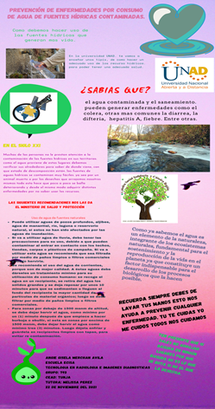<https://www.canva.com/design/DAEwfpCc1R8/QTgDPVr8cfXtAMhSvqzyCg/watch?utm_content=DAEwfpCc1R8&utm_campaign=designshare&utm_medium=link&utm_source=publishsharelink>

**Evaluación de impacto**: 14 personas, de las cuales 5 asistieron a la reunión orientadora vía WhatsApp y el restante fueron alcanzadas por la publicación en Twitter.

**Anexos**:

Publicación en Twitter

Listado de asistencia a la reunión por WhatsApp

**Tema:** *Uso de tecnologías en adultos mayores.*

**Video**:

<https://www.canva.com/design/DAEwwujhdhQ/UNGwoJrbvndKLqk9UwdUQA/watch?utm_content=DAEwwujhdhQ&utm_campaign=designshare&utm_medium=link&utm_source=publishsharelink>

**Evaluación de impacto**: Participación en la encuesta 5 personas, interacciones en Twitter 17.

**Anexos**:

Publicación en Twitter

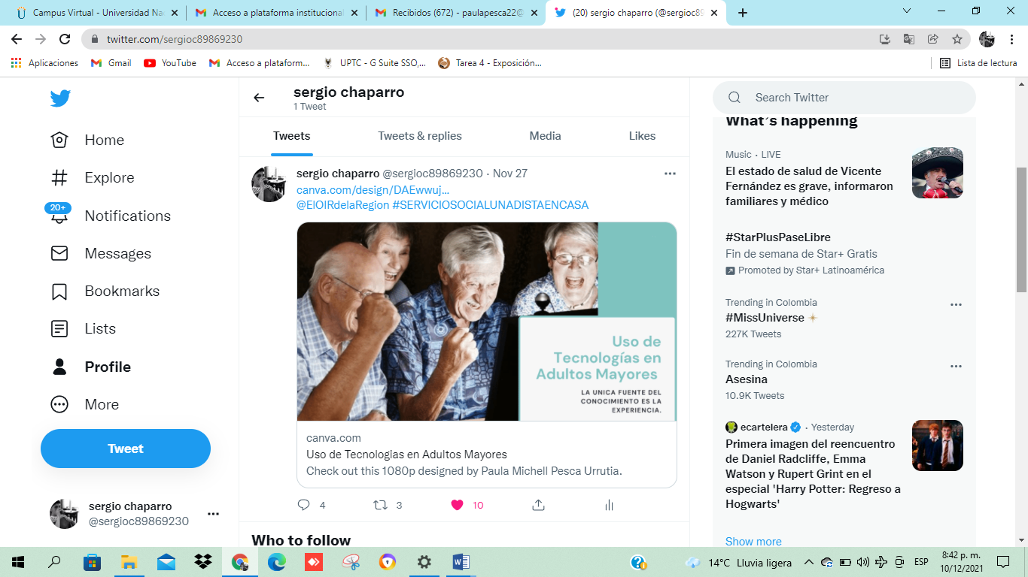

1. **Discusión**

La acción solidaria *huertas en casa*, desarrollada para el tema **Gestión ambiental para un desarrollo humano sustentable**, tuvo un gran impacto en las 7 personas que hicieron parte de esta, ya que se animaron a tener huertas en casa, reutilizando las botellas pet que tenían en sus hogares y se venció el argumento de que para cultivar verduras y hortalizas en casa se necesita de un gran espacio. En cuanto al aporte de cumplimiento con los **Objetivos de desarrollo sustentable**, se considera que se logró, ya que se vieron vinculados y desarrollados los siguientes objetivos: *producción y consumo responsables*; ya que la comunidad siembra y cosecha sus verduras y hortaliza, ayudando así a generar una ingesta más amplia de alimentos saludables, *acción por el clima*; se reutilizaron las botellas pet y se optó por usar agua lluvia para el riego, ayudando así a generar menos residuos y aportando al bienestar del planeta.

La acción solidaria *Contaminación de fuentes hídricas*, desarrollada bajo el tema **Prevención de enfermedades por consumo de agua de fuentes hídricas contaminadas**, genero una gran acogida por parte de la comunidad en primeras 8 personas empezaron a realizar un a adecuado uso de las fuentes hídricas, reconociendo de que lugares si se podía consumir agua y de qué manera se debería de consumir y no generar ningún daño a la población en general. De tal manera se realiza un adecuado a aprendizaje para poder cuidarnos en un futuro. De cómo podemos purificar el agua para el consumo de nuestros alimentos.

La acción solidaria **Uso de tecnologías en Adultos Mayores** fue muy gratificante y tuvo un alto impacto en las personas que participaron. Ya que por medio de estas se pudo evidenciar una clara información respecto al tema abordado, la cual fue de gran ayuda para aquellos que hicieron parte de este proyecto. Se espera que a raíz de esto se sigan generando más métodos y mecanismo para que nuestros adultos mayores se beneficien de estas nuevas tecnologías.

1. **Conclusiones**

**Tema:** Gestión ambiental para un desarrollo humano sustentable.

La comunidad de la urbanización Getsemaní no reutilizaba las botellas pet y tenían una idea errónea de los que es tener una huerta en casa; así que gracias a su disposición se logró cambiar está forma de pensar de 7 personas que asistieron e hicieron parte de la acción solidaria *Huertas en casa*, es así como ahora estas personas se han animado a sembrar sus vegetales y hortalizas reutilizando el material plástico que generan en sus hogares, siendo una gran mayoría las botellas pet. También las personas que interactuaron con la publicación en twitter adquirieron el conocimiento básico de como tener una huerta en casa.

**Tema:** Prevención de enfermedades por consumo de agua de fuentes hídricas contaminas.

Es de vital importancia tener un adecuado uso de los recursos hídricos ya sea por un consumo o para la ayuda en los cultivos, tener en cuenta que nosotros somos un medio de contaminación para el planeta y que si no procuramos cuidarlo no podremos sobrevivir en un par de años y el futuro de nuestras familias se verá afectado.

**Tema:** Uso de tecnologías en adultos mayores.

De esta actividad se concluye la importancia de generar mecanismos de participación a través de acciones que pueden mejorar la calidad de vida de personas de nuestro entorno. Junto con esto se vencen aquellos pensamientos vanos de porque los adultos mayores no usan estas tecnologías. En cuanto al desarrollo del video se enfoca en aquellos beneficios y en hacer énfasis en las cosas buenas que esto trae a sus vidas, todo se enfoca en que ellos vean que hay muchos beneficios al usar las TICS.

1. **Referencias**

Bórquez, B., & Lopicich B., (2017). La dimensión bioética de los Objetivos de Desarrollo Sostenible (ODS). Revista de Bioética y Derecho, (41),121-13 Disponible en: <https://www.redalyc.org/articulo.oa?id=783/78354511009>

González, A; Albus B (2020) El Diagnostico Solidario para la Participación y Transformación Positiva de los Territorios. Disponible en: <https://repository.unad.edu.co/handle/10596/34838>

González, A; Albus B (2020) Recurso Plan de acción Disponible en: <https://repository.unad.edu.co/handle/10596/34808>